На правах рукописи

ГУГУЧКИНА Мария Юрьевна

ОГНЕ- И ТЕПЛОЗАЩИТНЫЕ СУХИЕ СТРОИТЕЛЬНЫЕ СМЕСИ И ИЗДЕЛИЯ НА ГИПСОВОМ ВЯЖУЩЕМ

Специальность 05.23.05 – строительные материалы и изделия

АВТОРЕФЕРАТ
диссертации на соискание ученой степени
кандидата технических наук

Санкт-Петербург
2013 г
Работа выполнена в ФГБОУ «Санкт-Петербургский государственный архитектурно-строительный университет» на кафедре строительных материалов и технологий

Научный руководитель:

доктор технических наук, профессор, почетный работник высшего профессионального образования РФ, член-корреспондент ПАНИ
Тихонов Юрий Михайлович

Официальные оппоненты:

Сычева Анастасия Максимовна,
доктор технических наук, доцент ФГБОУ ВПО «Петербургский государственный университет путей сообщения», кафедра инженерной химии и естествознания, доцент;

Панарин Сергей Николаевич
кандидат технических наук, заслуженный изобретатель РФ, ООО «Техноарм+», г.Санкт-Петербург, старший научный сотрудник
Ведущая организация:

ФГБОУ ВПО «Санкт-Петербургский Университет государственной противопожарной службы МЧС России»

Защита диссертации состоится «03 » декабря 2013 г. в 14 часов на заседании диссертационного совета Д 212.223.01 при ФГБОУ ВПО «Санкт-Петербургский государственный архитектурно-строительный университет» по адресу: 190005, г. Санкт-Петербург, 2-я Красноармейская ул., д. 4, зал заседаний диссертационного совета (аудитория 219).
Телефакс: (812) 316-58-72
Email: rector@spbgasu.ru

С диссертацией можно ознакомиться в библиотеке ФГБОУ ВПО «Санкт-Петербургский государственный архитектурно-строительный университет».

Автореферат разослан «_____» ___________2013 г.

Ученый секретарь
диссертационного совета
доктор технических наук,
профессор Казаков Юрий Николаевич
- ОБЩАЯ ХАРАКТЕРИСТИКА РАБОТЫ
Актуальность исследования. Обеспечение пожарной безопасности входит в число ключевых задач при строительстве и эксплуатации современных высотных зданий, деловых и промышленных комплексов. В строительстве широко используются тонкостенные железобетонные, армоцементные, фибробетонные деревянные и металлические конструкции, предел огнестойкости которых не превышает 30 мин. По данным МЧС России за первое полугодие 2012 г материальный ущерб от пожаров составил около 6,5 млрд рублей. В развитых странах от 2 до 4 % стоимости строительства идет на обеспечение пожарной безопасности. Специфика современного строительства – рост этажности зданий и протяженности путей эвакуации диктует повышенные требования к пожарной безопасности используемых строительных материалов. Это нашло отражение в ужесточении норм законодательства в сфере пожарной безопасности. С 2008 г. действуют законы ФЗ № 123-ФЗ «Технический регламент о требованиях пожарной безопасности» и ФЗ № 384-ФЗ «Технический регламент о безопасности зданий и сооружений». С введением в действие этих технических регламентов появилась новая классификация строительных материалов по группам горючести — от КМ0 до КМ5. Негорючими являются только материалы класса КМ0. Согласно новым регламентам материалы класса пожарной опасности КМ0 необходимо применять в вестибюлях, на лестничных клетках, лифтовых холлах, в зданиях более 17 этажей или 50 метров в высоту или в зданиях детских дошкольных образовательных учреждений, театрах, клубах, музеях, вокзалах и др. вне зависимости от этажности. В связи с этим, актуальной является проблема повышения пределов огнестойкости строительных конструкций за счет применения эффективных огнезащитных материалов. В качестве средств защиты от огня предлагаются огнезащитные штукатурки, пропитки, краски, обмазки, экраны. Некоторые из них дороги, другие не обеспечивают необходимого уровня огнезащитной эффективности. Данное исследование посвящено разработке новых огнезащитных композиций на основе гипсового вяжущего и особо легких заполнителей – вспученного вермикулита и перлита, а также минеральных волокон.
Работа выполнена при поддержке гранда молодым ученым от компании «Кнауф» в 2011-2013 г, именной стипендии «Кнауф», а также по программе финансирования научно-исследовательской работы СПбГАСУ «Инновации в области применения строительных материалов», договор № 34 ТП-13.
Степень разработанности темы исследования. Вопросами технологии приготовления сухих строительных смесей занимаются ученые Баженов Ю.М., Большаков Э.Л., Зозуля П.В., Корнеев В.И., Кудяков А.И. и др. Исследованиями огне- и теплозащитных строительных растворов и жаростойких бетонов с применением легких заполнителей занимались такие ученые, как Гедеонов П.П., Горлов Ю.П., Еремина Т.Ю., Кураев В.В., Масленникова М.Г., Москвин В.М., Некрасов К.Д., Пожнин А.П., Романенков И.Г., Сухарев М.Ф., Тихонов Ю.М., Хежев Т.А. и др. Особенности поведения гипсовых вяжущих описаны в работах Будникова П.П., Воробьева Х.С., Коровякова В.Ф., Мещерякова Ю.Г., Ферронской А.В., Хааса И., Хуммеля Х.-У. Изучением огнестойкости конструкций занимались Милованов А.Ф., Пчелинцев В.А., Ройтман В.М., Яковлев А.Н. Поведением Разработкой составов огне- и теплозащитных материалов занимались научно-исследовательские и проектные институты – ЦНИИСК им. В. А.Кучеренко, Гипронинеметаллоруд, «Теплопроект», УралНИИстромпроект, ЛИСИ (СПбГАСУ), Всероссийский научно-исследовательский институт противопожарной обороны (ВНИИПО), Центральный научно-исследовательский институт материалов (ЦНИИМ). Проводились работы по созданию жаропрочных бетонов и обмазок на пуццолановом цементе, глиноземистом цементе, жидком стекле, фосфатном связующем. В качестве микронаполнителей использовались тонкомолотый керамзит, вспученный перлит, шамот, бой диатомитового кирпича, кремнеземистые микросферы, зола-унос ТЭЦ и др. Для придания жаростойкости цементному камню в бетон вводились тонкомолотые добавки, содержащие аморфный кремнезем или глинозем. Особый интерес вызывает применение гипсового вяжущего в огнезащитных смесях. Благодаря своей экологичности, технологичности применения (быстрота схватывания теста, его твердения), повышенной температуростойкости гипсового камня и малой энергозатратности производства, гипсовое вяжущее все чаще применяется для интерьерных работ. Применение гипсового вяжущего совместно со вспученными заполнителями, волокнистыми и минеральными добавками для огнезащиты строительных конструкций является недостаточно изученной темой.
Цель и задачи исследования.
Цель исследования – разработка огне- и теплозащитных сухих строительных смесей (ССС) и экранов на их основе с применением гипсового вяжущего и легких заполнителей – вспученного вермикулита и перлита.
Объектом исследования являются огнезащитные ССС и экраны на их основе на гипсовом вяжущем, высокопористые заполнители; волокнистые наполнители для ССС, составы огне- и теплозащитных ССС на основе гипсового вяжущего.
Предметом исследования являются составы и свойства огнезащитных ССС и экранов на их основе.
Задачи исследования:
- Разработка огне- и теплозащитных составов для изготовления ССС и огнезащитных экранов с применением гипсового вяжущего, вспученного перлита и вермикулита со средней плотностью 450 - 750 кг/м³ и температурой применения до 1100 °С в течение 180 минут;
- Исследование влияние соотношения вяжущего и заполнителей в ССС, волокнистых, функциональных добавок на технические и огнезащитные свойства полученных составов;
- Проведение высокотемпературных испытаний и выбор оптимальных составов ССС с лучшими показателями огнезащитной эффективности, теплопроводности, прочности, трещиностойкости;
- Разработка рациональной технологии приготовления ССС и экранов оптимального состава с применением гипсового вяжущего.
Методологической основой диссертационного исследования послужили основные положения строительного материаловедения в области композиционных материалов с учетом современных тенденций в части ресурсо- и энергосбережения, проработка литературных данных, составление методических карт испытаний, математическое планирование экспериментов, разработка оригинальных методик подбора составов ССС, высокотемпературных испытаний, рентгенофазовый анализ, дифференциально-термический анализ. Физико-механические характеристики оценивались в соответствии с введенными в строй действующих современными нормативными документами на сухие строительные смеси на гипсовом вяжущем ГОСТ 31377-2008 Смесь сухая штукатурная на гипсовом вяжущем. Технические условия», ГОСТ 31376-2008 «Смеси сухие строительные на гипсовом вяжущем. Методы испытаний».
Область исследования соответствует требованиям паспорта научной специальности ВАК 05.23.05 – Строительные материалы и изделия, п.7 «Разработка составов и принципов производства эффективных строительных материалов с использованием местного сырья и отходов промышленности» и п.16. «Развитие теоретических основ и технологии получения сухих строительных смесей различного назначения».
Научная новизна исследования заключается в следующем:
- Впервые разработаны составы и исследованы свойства ССС на гипсовом вяжущем и легких заполнителях – вспученном вермикулите и перлите, обеспечивающие штукатурным растворам на их основе повышенную огнестойкость.
- Проведенный подбор составов ССС с применением ряда негорючих волокнистых добавок (стекловолокно, каолиновая вата, волокна хризотил-асбеста, волокна базальтовой ваты) показал, что наибольшим коэффициентом конструктивного качества обладают составы с добавкой стекловолокна.
- Впервые определена зависимость трещиностойкости, объемной усадки и остаточной прочности образцов ССС от содержания вспученных заполнителей – вермикулита и перлита после высокотемпературных испытаний на экспериментальной установке, развивающей температурный режим, приближенный к стандартному режиму печи ВНИИПО.
- Установлена степень влияния скоростного перемешивания растворной смеси на ее свойства. Увеличение скорости перемешивания до 600 об/мин позволило увеличить коэффициента конструктивного качества в среднем на 7-10%. Проведенный подбор функциональных добавок позволил уменьшить водопотребность, увеличить предел прочности при сжатии и изгибе и водоудерживающую способность смесей.
- Выявлено положительное влияние тонкодисперсных минеральных добавок (кембрийская глина, перлит-сырец, жидкое стекло) на повышение остаточной прочности огнезащитных ССС и экранов на их основе после высокотемпературных испытаний;
- Изучено поведение фрагментов огнезащитных экранов на основе разработанных ССС в зависимости от их толщины и состава на экспериментальной установке, обеспечивающей рост температуры до 1100°С в течение 180 мин.
- Подобрана технологическая схема приготовления огнезащитных ССС на гипсовом вяжущем, сделаны технико-экономические расчеты эффективности производства разработанных ССС.
Практическая ценность и реализация результатов исследований. Основные результаты научно-исследовательской работы могут быть использованы в производстве ССС, а также экранов на их основе для огнезащиты тонкостенных фибробетонных, деревянных и армоцементных конструкций. Подобран оптимальный состав компонентов, функциональных и минеральных добавок с целью обеспечения высокой огнезащитной эффективности композитов. Результаты исследований внедрены в учебный процесс СПбГАСУ (дисциплина «Архитектурное материаловедение») и Санкт-Петербургского Университета государственной противопожарной службы МЧС России (дисциплина «Здания и сооружения и их устойчивость при пожаре», раздел «Строительные материалы, их пожарная опасность и поведение в условиях пожара».) Нанесение огнезащитной смеси оптимального состава на стеновую конструкцию производилось в учебном центре «КНАУФ Северо-Запад», г. Санкт-Петербург. Подана заявка на патентование изобретения «Сухая смесь огнезащитная».
Апробация работы. Основные положения диссертационной работы представлялись и докладывались на научно-практических конференциях молодых исследователей и аспирантов в 2011, 2012 и 2013 гг: на международном симпозиуме «Инновации в области применения гипса в строительстве», КНАУФ-МГСУ (2012 г) (призовое место на конкурсе молодых исследователей, работающих в области гипсовых вяжущих); на международной научно-практической конференции, посвященной 180-летию СПбГАСУ в апреле 2012 г.; на III международном семинаре-конкурсе молодых ученых и аспирантов, в рамках выставки «Бетон. Цемент. Сухие смеси» 27-29 ноября 2012 г. в Москве, где был получен специальный приз «За исследование в области сухих строительных смесей». Основные результаты исследовательской работы рекомендуется использовать в производстве ССС и огнезащитных экранов на существующих технологических линиях предприятий.
Публикации. Материалы диссертации опубликованы в 7 научных работах общим объемом 2,03 п.л., лично автором - 0,38 п.л., из них 2 в изданиях, входящих в перечень ведущих рецензируемых научных журналов, утвержденный ВАК РФ.
Структура и объем работы. Диссертация состоит из введения, 4 глав, заключения, библиографического списка использованной литературы и приложений. Общий объем работы составляет 130 страниц, в том числе 120 страниц основного текста, содержащего 36 таблиц, 41 рисунок, 10 страниц приложений. Список использованных источников содержит 138 наименований.
Во введении сформулирована проблема и обоснована актуальность проводимых исследований, сформулированы цель и задачи, их научная и практическая значимости.
В первой главе приведен анализ литературных данных по теме диссертации, включая теплофизические основы воздействия пожара на материалы и конструкции, сделан обзор современного рынка огнезащитных материалов;
Во второй главе описана методика проведения экспериментов и характеристика материалов, использованных в работе, математическое планирование эксперимента.
В третьей главе описан подбор составов огнезащитных ССС, приведены результаты исследования технических свойств растворов.
В четвертой главе представлены результаты высокотемпературных испытаний фрагментов огнезащитных экранов на экспериментальной установке, а также выполнены технико-экономические расчеты эффективности производства разработанной огнезащитной ССС.

- ОСНОВНЫЕ ПОЛОЖЕНИЯ И РЕЗУЛЬТАТЫ ИССЛЕДОВАНИЙ

- Разработаны составы и исследованы свойства ССС на гипсовом вяжущем и легких заполнителях – вспученном вермикулите и перлите, обеспечивающие штукатурным растворам на их основе повышенную огнестойкость.
Анализ литературных источников позволил выделить сырьевые материалы, которые обеспечат негорючесть и высокую температуростойкость композитов. Для достижения заданных параметров составов подбиралось оптимальное содержание компонентов и режимы приготовления растворов. Были подобраны эффективные функциональные волокнистые и минеральные добавки, улучшающие свойства растворов.
В качестве исходных материалов в работе применялись: гипсовое вяжущее марки Г6-АII, ρ_{н} = 950 кг/м3; вспученный вермикулит, ρ_{н} = 140 кг/м3, (М 150), фр. 0,16-1,25 мм, λ = 0,07 Вт/(м∙К), производство ЗАО «Слюдяная фабрика», г. Колпино, Санкт-Петербург; вспученный перлит, ρ_{н} = 95 кг/м3 (М 100) ,фр. <0,16- 1,25 мм., λ = 0,05 Вт/(м∙К), производства «КНАУФ ГИПС КОЛПИНО», Санкт-Петербург; стекловолокно, диаметр волокон 50 мкм, длина волокон 5–15 мм, ρ_{н}=2200-2500 кг/м³; базальтовое супертонкое штапельное волокно, ρ_{н} = 23 кг/м³, теплопроводность 0,04 Вт/(м∙К), средний диаметр волокон не более 3мкм, ОАО «Мостермостекло»; хризотил-асбест распушенный, IV сорт, диаметр волокон 0,02-0,04 мкм, ρ_{и} = 2600 кг/м³, «Завод асбестовых технических изделий», Санкт-Петербург; кембрийская глина, ρ_{н} = 1200 кг/м³; перлит-сырец, ρ_{н} = 1150 кг/м³, фр. 0,15- 0,6 мм; жидкое стекло натриевое, ρ_{и}=1400 кг/м³,силикатный модуль m = 3,5, ООО «Экохим СПб».
Каждый из компонентов вносит свой вклад в огнезащитную эффективность композита. Известно, что в гипсовом камне содержится 18-20% кристаллизационной воды, на испарение которой расходуется часть энергии теплового потока. И пока вся вода не испарится, температура изделия не будет превышать 100–110⁰С. Вспученный вермикулит и перлит являются огне- и биостойкими, нетоксичными и долговечными, имеют истинную пористость около 90%. Сферическая форма зёрен перлита обеспечивает повышенную подвижность растворных смесей в сравнении с вермикулитсодержащими. В то же время, достоинством вермикулита является упругость его зерен и повышенная вибростойкость, что обеспечивает трещиностойкость строительных растворов с его применением.
С целью армирования композитов использовались негорючие волокнистые добавки – стекловолокно, асбест, базальтовая вата и каолиновая вата. Одной из проблем при тепловом воздействии является снижение адгезии растворов с основанием и их растрескивание при твердении. Ввод армирующих добавок способствует сохранению целостности. В качестве активных минеральных добавок, призванных сохранить прочность образцов ССС после высокотемпературного нагрева, применялись кембрийская глина, перлит-сырец и жидкое стекло. Для испытаний материалов были составлены методические карты испытаний.
В процессе теплопереноса большое значение имеет температуропроводность материала, которая прямо пропорциональна его теплопроводности λ и обратно пропорциональна его объемной теплоемкости С.ρ_{о}. Таким образом, для эффективной огнезащиты возможно использовать материалы не только с низкой теплопроводностью, но и с максимально высокой объемной теплоемкостью. В свою очередь теплопроводность материала зависит от средней плотности, истинной пористости, размера и характера пор, отражательной способности. Зерна вермикулита обладают высокой отражательной способностью, имеют малый коэффициент излучения, сравнимый с коэффициентом излучения алюминиевой фольги. При повышенных температурах теплопроводность вермикулита растет незначительно, поскольку материал относится с материалам, имеющим малый коэффициент излучения.
С целью обеспечения системного подхода к реализации поставленных задач, была разработана поэтапная схема научного исследования. (рис.1.)

Схема реализации задачи получения композитов повышенной температуростойкости

 | Направления реализации задачи получения огнезащитных композитов на гипсовом вяжущем
 |  |  |  | ↓ |  |  | ↓ |  |  |  | ↓
 | Применение местных негорючих сырьевых материалов |  |  |  |  | Применение модифицирующих добавок |  |  |  |  | Выбор температурного режима испытаний
 |  |  |  | ↓ |  |  | ↓ |  |  |  | ↓
 | Планирование эксперимента с целью получения огнезащитных растворов со средней плотностью не выше 650 кг/м³ и температурой применения до 1100 °С
 |  | ↓ |  |  |  | ↓ |  | ↓ |  |  |  | ↓
 | Подбор соотношения вяжущего и заполнителей |  |  |  | Подбор оптимального соотношения  заполнителей |  |  | Подбор оптимальной волокнистой добавки |  |  |  | Подбор оптимальных минеральных добавок
 |  |  |  |  | ↓ |  |  |  | ↓
 |  | Выбор воздухововлекающих, водоудерживающих добавок, адгезивов, регуляторов схватывания и твердения |  |  |  |  |  | Выбор оптимального режима перемешивания смеси с применением воздухововлекающей добавки
 |  |  |  |  |  | ↘ |  | ↙
 |  |  | Исследование технических свойств оптимальных составов ССС
 |  |  |  |  |  |  | ↓
 |  |  | Исследование свойств огнезащитных композиций после высокотемпературных испытаний (усадочные деформации, остаточная прочность, трещиностойкость)
 |  |  |  |  |  |  | ↓
 |  |  | Оценка огнезащитных и технических свойств составов ССС
 |  |  |  |  |  |  | ↓
 |  |  | Оценка экономической эффективности производства ССС

Рис. 1. Схема реализации задачи получения ССС повышенной температуростойкости

Оптимизация составов ССС, обеспечивающих наименьшую плотность при наибольшей прочности растворов выполнялась с использованием методов математического планирования в системе «состав-свойства». В качестве факторов рассматривалось содержание отдельных компонентов, в качестве параметров – средняя плотность растворов (Y₁) и предел прочности при сжатии (Y₂). Получены уравнения регрессии в кодированном виде:
Y₁ = 656 - 61Х₁ - 26Х₂ + 44Х₃ - 19 Х₁Х₂ – 18Х₁Х₃
Y₂ = 3,28 - 0,58X₁ – 0,25Х₂ +0,33Х₃ - 0,3Х₁Х₂ – 0,2Х₂Х₃
Как следует из уравнений регрессии, наибольшее влияние на среднюю плотность растворов и предел прочности на сжатие оказывает содержание вспученного заполнителя и строительного гипса (факторы Х₁ и Х₃ имеют наибольшие коэффициенты в уравнениях регрессии). Повышение доли вспученного компонента значительно уменьшает как среднюю плотность, так и прочность растворов. Увеличение содержания вяжущего приводит к росту прочности и средней плотности. Влияние содержания волокнистой добавки (фактор Х₃) проявляется в меньшей степени. На основе исследований построены графики, отражающие зависимость прочности на сжатие (Рис. 2) и средней плотности (Рис.3) от количества вспученного компонента и волокнистой добавки.

Рис.2 Средняя плотность растворов в зависимости от содержания вспученного вермикулита и волокнистой добавки.

Рис. 3. Предел прочности при сжатии растворов в зависимости от содержания вспученного вермикулита и волокнистой добавки.

Рис. 4. Зависимость средней плотности и
предела прочности при сжатии растворов от соотношения гипс: вспученный вермикулит

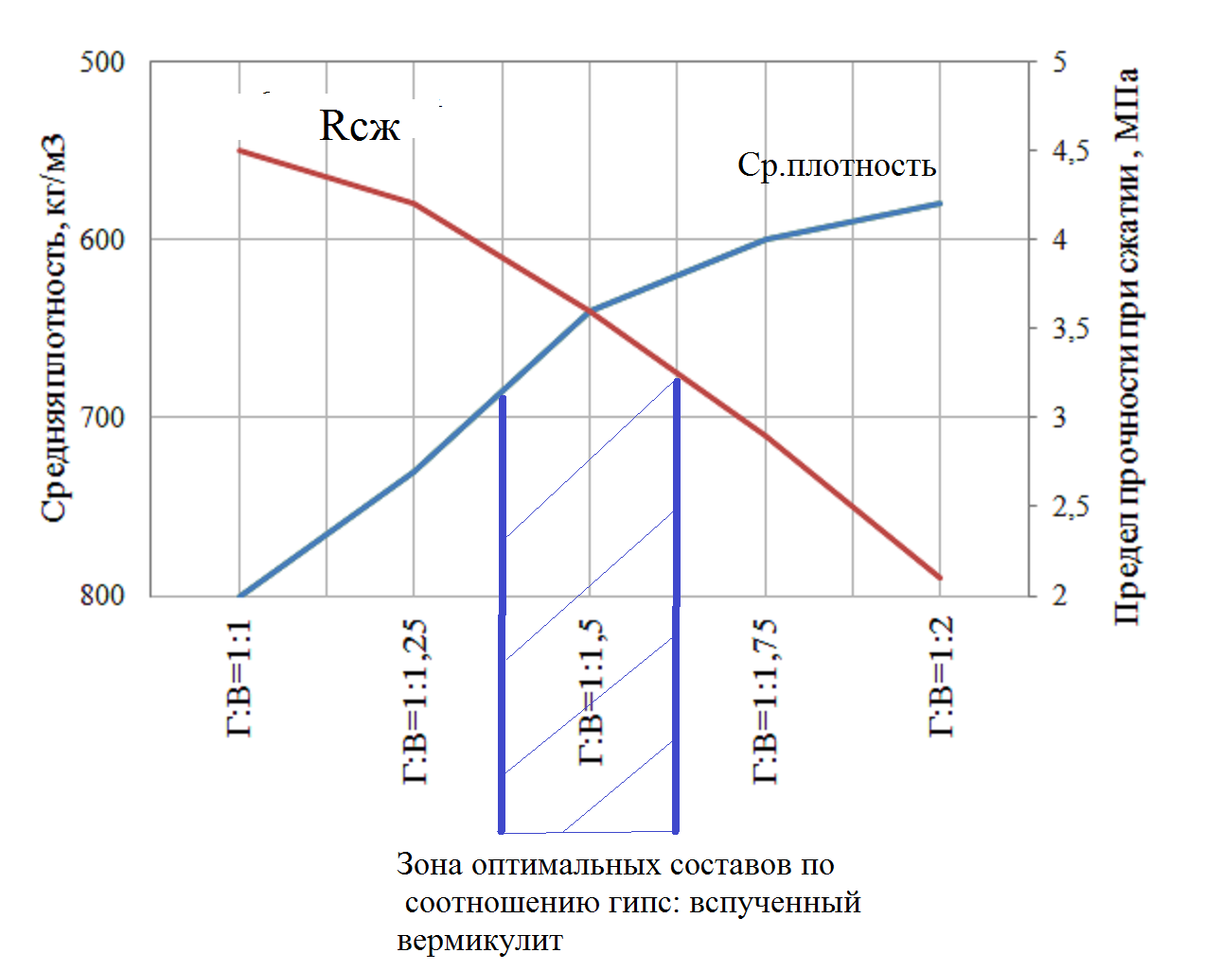
Исходя из результатов математического планирования эксперимента, определены оптимальные составы композитов, с учетом их физико-механических свойств. (Рис.4): соотношение гипсовое вяжущее: вспученный заполнитель = 1:1,5 по объему. Среднюю плотность 600-660 кг/м3 и прочность при сжатии 2,5-3,2 МПа имеют составы:
содержание гипсового вяжущего (по массе) – 76-79%
содержание вспученного вермикулита – 18 -21%
содержание волокна – 2-3%.

- Проведенный подбор составов ССС с применением ряда негорючих волокнистых добавок (стекловолокно, каолиновая вата, волокна хризотил-асбеста, волокна базальтовой ваты) показал, что наибольшим коэффициентом конструктивного качества обладают составы с добавкой стекловолокна.
Проводились исследования влияния различных волокнистых добавок на свойства смесей (стекловолокно, хризотил-асбест, базальтовое волокно, волокна каолиновой ваты). Волокна создают армирующий каркас, который необходим для поддержания прочности растворов, в том числе и после высокотемпературных воздействий. Все использованные волокна являются негорючими и имеют высокие температуры применения.

Рис. 5. Зависимость средней плотности образцов от вида волокнистой добавки
Рис. 6. Зависимость предела прочности при изгибе образцов от вида волокнистой добавки

Исследования показали, что добавка стекловолокна и асбеста способствует увеличению прочности образцов при изгибе как на вермикулите, так и на перлите. (Рис. 6) Прирост предела прочности при изгибе с добавкой стекловолокна составил 18% по сравнению с контрольным образцом. Кроме этого, образцы с добавкой стекловолокна оказались наиболее прочным после испытания в печи. Наилучшие показатели ККК (отношения предела прочности к средней плотности) получены у составов с добавкой стекловолокна. При этом уменьшилась средняя плотность образцов (на 14,2% у образцов с добавкой стекловолокна, на 10% у образцов с добавкой асбеста).
- Впервые определена зависимость трещиностойкости, объемной усадки и остаточной прочности образцов ССС от содержания вспученных заполнителей – вермикулита и перлита после высокотемпературных испытаний на экспериментальной установке, развивающей температурный режим, приближенный к стандартному режиму печи ВНИИПО).
Дальнейшая оптимизация составов ССС проводилась с учетом результатов высокотемпературных испытаний. Общие требования к методам испытаний строительных конструкций на огнестойкость представлены в ГОСТ 30247.0-94 «Конструкции строительные. Методы испытания на огнестойкость. Общие требования». В лабораторной печи марки «Тулячка» 10П с программным управлением, имеющей 45 программ и 9 ступеней нагрева, был выбран температурный режим испытаний, приближенный к стандартному температурному режиму печи ВНИИПО. В течение 180 минут температура печи достигала 1100°С, при этом резкий подъем температуры до 800°С достигался в течение первых 40 минут. (Рис. 7).

Рис.7. Температурные кривые испытаний

Ранние испытания показали, что растворы с применением вспученного перлита имеют меньшую среднюю плотность, дают более пластичное тесто, требуют меньше воды затворения в сравнении с вермикулитосодержащими. Но после воздействия высоких температур изделия покрываются трещинами, так как вспученный перлит начинает спекаться при 800-900°С, что приводит к значительным усадочным деформациям. Образцы с применением в качестве заполнителя вспученного вермикулита лучше противостоят высокотемпературному воздействию, так как зерна вермикулита в силу своей упругости демпфируют, воспринимают внутренние напряжения. Как показали наши исследования, у вермикулитовых образцов вдвое меньше огневая усадка, чем у перлитовых (табл. 1). В связи с этим, были проведены исследования с применением смешанного пористого заполнителя (смеси вспученного вермикулита и вспученного перлита).
Таблица 1.
Свойства растворов ССС с применением вспученного вермикулита и перлита.
№ п/п | Состав, по объему  (гипс: вермикулит: перлит) | Свойства раствора |  | Свойства образцов после высокотемпературных воздействий
 |  | Средняя плотность, кг/м³ | Предел прочности при сжатии, МПа | Средняя плотность, кг/м³ | Предел прочности при сжатии, МПа | Объемная усадка, %
1 | Г : В : П = 1:1,25:0,25 | 690 | 3,1 | 620 | 0,78 | 13
2 | Г : В : П = 1:1:0,5 | 670 | 3,8 | 610 | 0,74 | 16
3 | Г : В : П = 1:0,75:0,75 | 650 | 2,7 | 570 | 0,55 | 17
4 | Г : В : П = 1:0,5:1 | 630 | 2,0 | 530 | 0,38 | 20
5 | Г : В : П = 1:0,25:1,25 | 600 | 2,0 | 490 | 0,36 | 27 трещины

Совместное применение двух видов вспученных заполнителей позволило увеличить остаточную прочность образцов после высокотемпературного воздействия более, чем в два раза (рис. 8).

Рис. 8. Зависимость предела прочности при сжатии после высокотемпературных испытаний от состава ССС

Рис. 9. Зависимость объемной усадки после высокотемпературных испытаний от состава ССС

Как видно из диаграмм, рост содержания вермикулита позволяет снизить усадочные деформации после обжига с 27 до 13% от первоначального объема (рис.9). В то время как перлитовые образцы дают усадку около 25-30% и трещины. Прослеживается тенденция к росту остаточной прочности после обжига с увеличением содержания вермикулита.
Высокотемпературные испытания показали, что оптимальными составами по соотношению заполнителей являются составы, где соотношения (по объему) Г:В:П = 1:1:0,5 и Г:В:П = 1:0,75:0,75.
- Установлена степень влияния скоростного перемешивания растворной смеси на ее свойства. Увеличение скорости перемешивания до 600 об/мин позволило увеличить коэффициент конструктивного качества ССС в среднем на 7-10%. Применение функциональных добавок позволило уменьшить водопотребность, увеличить предел прочности при сжатии и изгибе и водоудерживающую способность смесей.
Исследования предшественников доказали, что аэрирование растворов благотворно сказывается на их технических характеристиках. В данной работе исследовалось влияния скорости перемешивания на среднюю плотность и прочность на образцах состава гипс: заполнитель = 1:1,5 по объему. Для поризации применялась воздухововлекающая добавка Silipon RN8018 в количестве 0,02% от массы вяжущего. (табл.2).
Таблица 2.
Влияние аэрирования на свойства тепло- и огнезащитных ССС
Состав | Гипс: вермикулит вспучен.= 1:1,5 +0,02% silipon RN 0818+стекловолокно 2% | Гипс: перлит вспучен. = 1:1,5 +0,02% silipon RN 0818+стекловолокно 2%
Скорость перемешивания 60 об/мин
Средняя плотность, кг/м³ | 700 | 650
Предел прочности при сжатии, МПа | 2,8 | 2,6
Скорость перемешивания 240 об/мин
Средняя плотность. кг/м³ | 640 | 580
Предел прочности при сжатии, МПа | 2,6 | 2,3
Скорость перемешивания 600 об/мин
Средняя плотность, кг/м³ | 550 | 520
Предел прочности при сжатии, МПа | 2,4 | 2,2

Снижение средней плотности при скоростном перемешивании со скоростью 600 об/мин составило около 20% от плотности при перемешивании со скоростью 60 об/мин за счет активного воздухововлечения в растворную смесь.
Для модификации свойств гипсового теста применялись модифицирующие добавки – адгезив – редиспергируемый порошок (Vinnapas 5010N), 1-2%; замедлитель схватывания (винная кислота), 0,05-0,1%; загуститель (Amitrolit 8882), 0,1%; порообразователь (Silipon 1880), 0,02%; водоудерживающая добавка эфир целлюлозы (Mecellose FMC 7150), 0,1-0,15%. Их влияние отражено в табл.3.
Таблица 3
Влияние функциональных добавок на свойства ССС
Свойство /состав | Гипс:вермикулит:перлит = 1:1:0,5, без добавок | Гипс:вермикулит:перлит= 1:1:0,5 с добавками
Водопотребность (В/Г отношение) | 1 | 0,8
Подвижность (расплыв конуса мм) | 160 | 163
Время начала схватывания, мин | 10 | 45
Предел прочности при сжатии, МПа | 2,8 | 3,1
Предел прочности при изгибе, МПа | 1,6 | 1,7
Средняя плотность, кг/м³ | 690 | 630
Водоудерживающая способность | 93% | 97%
Применение функциональных добавок позволило улучшить свойства растворной смеси. Отмечено снижение водопотребности на 20% при той же подвижности, увеличение сроков схватывания до 45 мин, увеличение пределов прочности при сжатии и изгибе на 8-10%, уменьшение средней плотности на 9%.
- Выявлено положительное влияние тонкодисперсных минеральных добавок (кембрийская глина, перлит-сырец, жидкое стекло) на повышение остаточной прочности огнезащитных ССС и экранов на их основе после высокотемпературных испытаний.
Проводилось исследование влияние активных минеральных добавок – кембрийской глины, жидкого стекла и перлита-сырца на огнезащитные свойства перлито-вермикулитовых штукатурных растворов. Данные добавки призваны повысить остаточную прочность образцов после испытания в печи, а также улучшить формуемость растворных смесей. Известно, что свободная известь (CaO), которая образуется при воздействии температур из сульфата кальция, при пожаре гасится водой с увеличением в объеме и разрушает материал. Перлит-сырец, который на 70-75% состоит из аморфного кремнезема SiO₂, является активным составляющим композита. При температуре t = 750–900⁰С начинаются процессы химического связывания оксида кальция тонкомолотыми добавками в результате твердофазных реакций. Химический состав кембрийской глины (табл.4) свидетельствует о повышенном содержании оксидов алюминия, железа и щелочных металлов, что объясняет сравнительно низкую температуру начала спекания глины – 800^{о}С. Эти факторы способствуют сохранению остаточной прочности образцов после высокотемпературного воздействия.
Таблица 4
Химический состав активных минеральных добавок

Добавка | Химический состав, % по массе
Кембрийская глина | SiO₂ | Al₂O₃ | Fe₂O₃ | CaO | MgO | SO₃ | K₂O | Na₂O
 | 59,9 | 17,6 | 7,61 | 0,26 | 2,97 | 0,93 | 5,36 | 0,14
Перлит -сырец | SiO₂ | Al₂O₃ | CaO+MgO | Fe₂O₃+FeO | K₂O+Na₂O | H₂O
 | 72,3 | 15 | 1,4 | 2,5 | 5,7 | 5,1
Жидкое стекло | Na₂O∙3,5 SiO₂

В рамках научного исследования были проведены дифференциально-термический (ДТА) и рентгенофазовый анализ (РФА). ДТА образцов проводили в воздушной среде на дериватографе Q-1500 фирмы «Paulik-Paulik-Erday» в интервале температур 20-1000^{о}С (рис.10,11).

Рис. 10. Термограмма гипсового камня с добавкой перлита-сырца

Рис. 11. Термограмма гипсового камня с добавкой кембрийской глины
В интервале температур 140-150^{о}С двуводный гипс дегидратирует до полуводного гипса, потеря в массе – 18,6% ( 1-ый эндоэффект). При повышении температуры до 180-190^{о}С наблюдается переход полугидрата в растворимый ангидрит – потеря в массе 6,2%. Суммарное удаление воды около 25%. В интервале температур 340-400 ^{о}С образуется нерастворимый ангидрит (3-й эндоэффект). Притемпературах 750-900^{о}С предположительно происходит частичная диссоциация сернокислого кальция с появлением свободной извести, а также возможно связывание оксида кальция активными добавками. ДТА не выявил появление новых веществ в присутствии минеральных добавок, поэтому для дальнейшего исследования возможных кристаллических новообразований был проведен РФА.
РФА образцов методом порошковой дифракции было проведено на рентгеновском дифрактометре ДРОН-7.

Рис. 12. Дифрактограмма состава (Гипс: вермикулит=1:1,5+20% кембрийская глина) после высокотемпературных испытаний
Рис.13. Дифрактограмма состава (Гипс: вермикулит=1:1,5+ 20% перлит-сырец) после высокотемпературных испытаний

Наибольший интерес представляют образцы с добавкой кембрийской глины и перлита-сырца (рис. 12,13). В присутствии добавки перлита после воздействия температуры 1100^{о}С индентифицирован минерал волластонит (27,52%) В образцах с добавкой кембрийской глины обнаружен продукт спекания глины – муллит (15,32%) , а также мелилит (10,32%). Добавление кембрийской глины и перлита-сырца в ССС снизило усадочные деформации до 14,5% и увеличило остаточную прочность на 15-18 % по сравнению с образцами без добавок.
- Изучено поведение фрагментов огнезащитных экранов на основе разработанных ССС в зависимости от их толщины и состава на экспериментальной установке, обеспечивающей рост температуры до 1100°С в течение 180 мин.
Исследовались гипсо-перлито-вермикулитовые фрагменты огнезащитных экранов размером 18х20 см с применением вспученных заполнителей и волокнистых добавок. Высокотемпературные испытания фрагментов экранов проводились в лабораторной печи по режиму, приближенному к режиму ВНИИПО на экспериментальной установке (рис.14). Определялась температура на внещней стороне образца и фиксировалось появление трещин до достижения температуры 220⁰С .
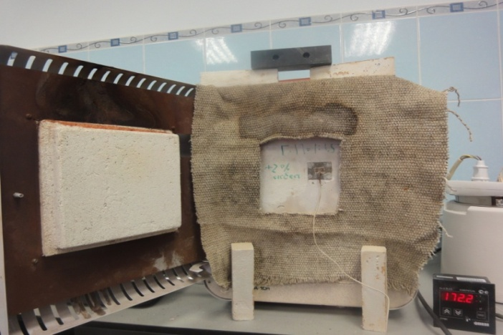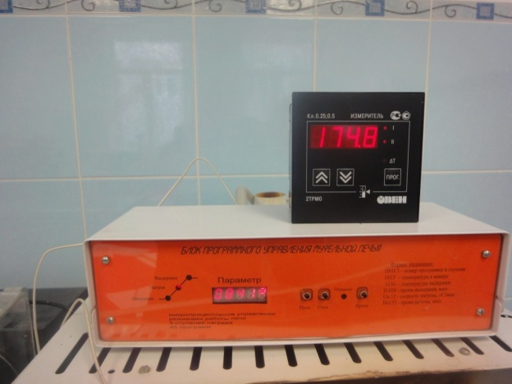

Рис. 14. Установка по определению температуростойкости экранов с измерителем температуры микропроцессорный ОВЕН 2ТРМО-Щ1.У

Сперва были проведены испытания фрагментов гипсового сердечника и фрагмента гипсо-вермикулитового экрана толщиной 20 мм для определения степени влияния добавки вермикулита на огнезащитные свойства экранов. (рис.15). Температура на внешней от огня стороне гипсо-вермикулитовой панели не превысила 220⁰С в течение 180 минут и сохранила целостность. (рис. 17)

Рис. 15. Температурные кривые: 1 – температурная кривая ВНИИПО, 2 – температурная кривая муфельной печи, 3 – температурная кривая гипсовой панели, 4 – температурная кривая фрагмента гипсо-вермикулитового экрана

Гипсовые листы различных размеров и толщины получили широкое распространение в качестве отделочного материала. Гипсовый камень сам по себе является огнестойким материалом. Но процесс испарения воды вызывает значительную усадку гипсовых листов, в результате которой образуются трещины, вследствие чего наступает предел огнестойкости конструкции (рис.16)
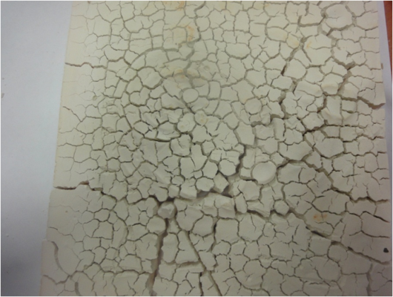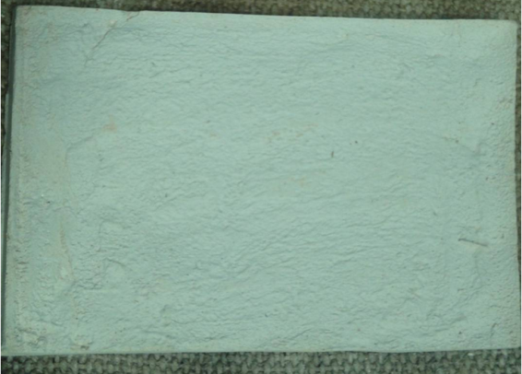

Рис. 16 Фрагмент гипсового сердечника толщиной 20 мм после нагрева до 1100 °С
Рис. 17. Фрагмент гипсо-вермикулитового экрана толщиной 20 мм после нагрева до 1100°С

Далее были проведены высокотемпературные испытания фрагментов гипсо-перлитовых и гипсо-вермикулитовых экранов различной толщины.
Рис. 18. Температурные кривые гипсо-перлитовых экранов. Сверху вниз: 1-стандартная кривая температуры ВНИИПО,2 -кривая температуры печи; 3,4,5,6 -кривые температуры гипсо-перлитовых экранов толщиной: 3. – 10 мм, 4.- 15 мм, 5.- 20 мм, 6. - 25 мм
Рис.19. Температурные кривые гипсо-вермикулитовых экранов. Сверху вниз: 1- температурная кривая печи ВНИИПО 2- температурная кривая лабораторной печи; 3,4,5,6 - температурные кривые гипсо-вермикулитовых экранов толщиной: 2. – 10 мм, 3. - 15 мм, 4. - 20 мм, 5. - 25 мм

Как видно из графиков подъема температуры на необогреваемой стороне (рис. 18) время, в течение которого температура на внешней от печи стороне не превысила 220°С – от 120 до 180 мин при толщине экрана от 10 до 25 мм. Этот показатель ниже, чем при тех же условиях у гипсо-вермикулитовых образцов.
Высокотемпературные испытания в течение 180 минут (до 1100°С) показали, что температура на внешней от жерла печи стороне гипсо-вермикулитовых экранов толщиной 20 мм не превышает 180 °С. (рис.19)
- Подобрана технологическая схема производства огнезащитных ССС на гипсовом вяжущем, выполнено технико-экономическое обоснование эффективности производства разработанных ССС.
Подобрана технологическая схема производства огнезащитных ССС с учетом опыта современных заводов. (рис.20)
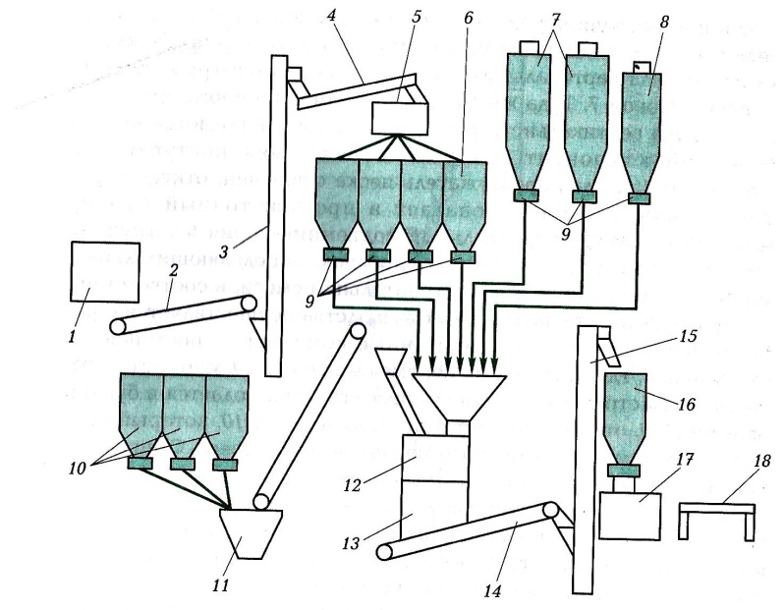
Рис. 20. Технологическая схема изготовления ССС повышенной огнестойкости. 1 – склад строительного гипса, 2, 4,16 – шнек, 3,15 – элеватор, 5 –вибросито, 6 –бункеры строительного гипса, 7- склад вспученного вермикулита, 8– слад вспученного перлита, 9 – дозаторы, 10 –бункеры добавок, 11 – конвеер с вертикальным бункером, 12 – смеситель, 13,16 - бункер, 17 – упаковочная машина, 18- приемный стол

Рекомендуется также схема производства огнезащитных плит (экранов), которая приведена в диссертации.
Для определения экономической целесообразности производства разработанной огнезащитной ССС были выполнены предварительные расчёты себестоимости и отпускной цены данного продукта. Себестоимость ССС с учетом производства на существующей технологической линии ООО "КЖБИ-211" составила 11083 руб/т. Отпускная цена с учетом рентабельности 7% и НДС 18% составила 14072 руб/т. В сравнении с ценами огнезащитных штукатурных смесей-аналогов, цена разработанной ССС вдвое ниже.

ОБЩИЕ ВЫВОДЫ
- Впервые разработаны составы и исследованы свойства ССС с применением гипсового вяжущего, вспученного вермикулита и перлита, волокнистых минеральных наполнителей, минеральных добавок (глины, перлита-сырца, жидкого стекла), обеспечивающие штукатурным растворам на их основе повышенную огнестойкость;
- Применяя метод математического планирования эксперимента, подобраны ССС с оптимальным соотношением гипсового вяжущего и вспученного заполнителя (смеси вермикулита и перлита) Г:З = 1:1,5 (по объему), которое обеспечивает среднюю плотность 600-700 кг/м³ при пределе прочности на сжатие 2,5-3,2 МПа. Оптимальное количество волокнистой добавки – 2-3%;
- Проведены высокотемпературные испытания образов растворов ССС в лабораторной печи по режиму, приближенному к режиму печи ВНИИПО, при котором температура достигает 1100⁰С в течение 180 минут. Установлено, что совместное применение вспученного вермикулита и перлита позволяет вдвое снизить усадочные деформации образцов при высокотемпературном воздействии. При этом у образцов отсутствуют видимые трещины. Оптимальными по соотношению вспученных заполнителей являются составы ССС, где соотношение пористых заполнителей (по объему) Г:В:П = 1:1:0,5 и 1:0,75:0,75;
- Проведенный подбор составов ССС при разном процентном содержании волокнистого наполнителя (стекловолокно, волокна каменной ваты, распушенный хризотил-асбест, распушенная каолиновая вата), показал, что оптимальным является использование стекловолокна. Его применение обеспечивает наивысший ККК;
- За счет введения функциональных добавок (суммарно до 1,5% от массы вяжущего) улучшена подвижность, адгезия, увеличены сроки схватывания до 45 мин.). Технические характеристики полученных растворных смесей соответствуют ГОСТ 31377-2008 «Смеси сухие строительные штукатурные на гипсовом вяжущем. Технические условия»;
- Скоростное перемешивание в миксере (600 об/мин) в присутствии воздухововлекающей добавки позволило увеличить выход растворной смеси на 15-20% по сравнению с приготовлением растворной смеси в смесителе (60 об/мин), что связано с обильным воздухововлечением. Рост коэффициента конструктивного качества составил в среднем 7-10%;
- Исследовано влияние активных минеральных добавок – кембрийской глины и перлита-сырца на остаточную прочность образцов после высокотемпературного воздействия. За счет добавок снизились усадочные деформации, повысилась остаточная прочность до 18% за счет образования волластонита и муллита, что отмечено а рентгенограммах;
- Проведены испытания на горючесть образцов ССС в аккредитованной лаборатории «МЧС – ТЕСТ-Северо-Запад». По результатам испытаний представленные образцы ССС признаны негорючими (НГ), то есть они не воспламеняются, не образуют дыма, не выделяют токсичных продуктов.
- Высокотемпературные испытания фрагментов гипсо- вермикулитовых огнезащитных экранов размером 18х20 см и толщиной 20 мм, выполненных на основе разработанных ССС, подтвердили их высокую огнезащитную эффективность. В течение трех часов испытаний (максимальная температура 1100⁰С) температура на противоположной от печи стороне экрана не превысила 180 ⁰С без образования видимых трещин.
- Технико-экономические расчеты доказали эффективность производства разработанных ССС (цена разработанной гипсо-перлито-вермикулитовой ССС ниже огнезащитных смесей-аналогов).
III. ОСНОВНЫЕ НАУЧНЫЕ ПУБЛИКАЦИИ ПО ТЕМЕ ДИССЕРТАЦИОННОГО ИССЛЕДОВАНИЯ:

публикации в периодических научных изданиях, рекомендованных ВАК РФ:
1. Гугучкина, М.Ю. К вопросу об огнестойкости гипсосодержащих материалов / Тихонов Ю.М., Гугучкина М.Ю.// Вестник гражданских инженеров. – 2012г. -–№1(30). – с 168–171– 0,25 п.л.
2. Гугучкина, М.Ю. О влиянии компонентов смесей на гипсовом вяжущем на их огнестойкость / Гугучкина М.Ю. Тихонов Ю.М., Стожаров В.М.// Вестник гражданских инженеров. – 2013г. -–№4(39) с.162 - 166– 0,32 п.л.

публикации в других изданиях:
3. Гугучкина, М.Ю. К вопросу повышения огнестойкости гипсосодержащих материалов. / Гугучкина М.Ю., Никитина Ю.Н. // Актуальные проблемы современного строительства: Сб. трудов 64-й междунар. научно-технической конференции молодых ученых (аспирантов, докторантов) и студентов, посвященной 300-летию со дня рождения М.В. Ломоносова. СПбГАСУ – СПб. – 2011г. – с. 120-122– 0,19 п.л.
4. Гугучкина, М.Ю. Композиции на гипсовом вяжущем для тепло- и огнезащиты строительных конструкций / Гугучкина М.Ю., Тихонов Ю.М., Карелин А.В. // Инновации в области применения гипса в строительстве: сборник тезисов докладов международного симпозиума (31 мая – 01 июня 2012г.)/ ФГБОУВПО «Московский государственный строительный университет». Группа КНАУФ СНГ. М.: ООО «Аделант», 2012.–с. 19- 23– 0,32 п.л.
5. Гугучкина, М.Ю. Огне- и теплозащитные материалы с применением гипсового вяжущего / Гугучкина М.Ю., Тихонов Ю.М.// Актуальные проблемы современного строительства и пути их эффективного решения: материалы Международной научно-практической конференции. 10-12 октября 2012 г. /под общей редакцией А.Н. Егорова, А.Г. Черных; СПбГАСУ. – В 2. Ч.II. – СПб., 2012. –с. 28-33– 0,38 п.л.
6. Гугучкина, М. Ю. Сухие строительные смеси на гипсовом вяжущем повышенной огнестойкости / Гугучкина М. Ю.// III международный семинар-конкурс молодых ученых и аспирантов, работающих в области вяжущих веществ, бетонов и сухих смесей: сборник докладов. СПб.: Издательство «АлитИнформ», 2012. – с 44-49– 0,38 п.л.
7. Гугучкина, М.Ю. Факторы, определяющие огнестойкость вермикулито-перлитовых штукатурных растворов. / Гугучкина М.Ю., Тихонов Ю.М., А.В. Карелин// Актуальные проблемы строительства и архитектуры: Сборник материалов международной научно-практической конференции студентов, аспирантов, молодых ученых и докторантов. Часть II. СПбГАСУ: – СПб. – 2012г. – с 133-135– 0,19 п.л.

